مسح الاستثمار الأجنبي 2014

خلفية عامـة عــن المسح | 3
شمولية المسح ومصادر البيانات | 4
مراحل المسح | 4
الوثائق الرئيسية للمسح | 6
العاملين بالمسح | 7
التعاريف الرئيسية | 10
المحتويات

أولاً: خلفية عامـة عــن المسح

1.1 مقـدمة
يحرص مركز دبي للإحصاء ومنذ تأسيسه على توفير البيانات الإحصائية الإجتماعية والإقتصادية والسكانية اللازمة لمتخذي القرارات وراسمي السياسات والمهتمين بالدراسات على مختلف أشكالها. كما يسعى المركز لمواكبة التطور السريع والمستمر في مجال الدراسات من خلال تطوير امكانياته الفنية والتقنية لتصل إلى مستوى رفيع في هذا المجال لتضاهي الأجهزة الإحصائية في كثير من الدول المتقدمة.
ويعتبر الاستثمار الاجنبي من المواضيع الحيوية التي تهتم بها الدول لما له من دور هام في عملية التنمية الاقتصادية وتنويع مصادر دخل الاقتصاد في مختلف المجالات، حيث تعمل الاستثمارات الأجنبية على زيادة القدرات الإنتاجية ورفع معدلات النمو الاقتصادي، كما أن لها دور في نقل أحدث التكنولوجيا وأساليب المعرفة، واستحداث المزيد من فرص العمل، وتحقيق التكامل بين القطاعات الاقتصادية مما يساعد على تحقيق التنمية المستدامة.
ونظراً لأهمية الاستثمارات الأجنبية في التنمية الاقتصادية فقد حرص مركز دبي للاحصاء على تنفيذ مسح الاستثمار الاجنبي ميدانياً للمنشآت الإقتصادية التي يوجد بها إستثماراً أجنبياً وفقاً للمعايير الدولية المعتمدة بهذا الخصوص ، ويأتي تنفيذ هذا المسح في إطار بناء قاعدة بيانات حديثة ودقيقة وشاملة تُعين واضعي السياسات ومتخذي القرار في التعرف على وضع الاستثمار الاجنبي في امارة دبي والتنبؤ السليم بتطوراتها المستقبلية.
2.1 أهداف المسح
تتلخص الأهداف الرئيسية للمسح في توفير بيانات تعكس وضع الاستثمار الأجنبي في المؤسسات التي مركزها الرئيسي امارة دبي وتوزيعها حسب النشاط الاقتصادي وحسب البلدان التي تدفق منها هذا الاستثمار، كما يعتبر مسح الاستثمار الأجنبي حجر الأساس في إعداد منظومة وضع الاستثمار الدولي ، إضافة لكون المسح مصدراً أساسياً لبيانات الحساب المالي في ميزان المدفوعات.
ويهدف مسح الاستثمار الأجنبي بصفة عامة في :
1. تزويد صانعي القرار بالدولة بالبيانات الحديثة والدقيقة عن حجم الإستثمار الأجنبي.
2. التعرف على حجم الإستثمار الأجنبي في إمارة دبي.
3. التعرف على القطاعات والأنشطة الإقتصادية التي يتجة إليها الإستثمار الأجنبي.
4. تحديد مصادر الإستثمار الأجنبي حسب البلد المصدر لهذه الإستثمارات.

ثانياً: شمولية المسح و مصادر البيانات
تم حصر جميع المنشآت ذات الاستثمار الأجنبي المباشر والمنشآت ذات الاستثمارات الحافظة والمدرجة في سوق دبي للأوراق المالية، بالاضافة إلى المنشآت ذات الاستثمارات الأخرى وهي التي لها معاملات مع العالم الخارجي في شكل قروض أو استثمارات او غيرها، وذلك اعتماداً على أحدث الأطر الاحصائية. حيث تم حصر المنشات حصر شامل وشملت الدراسه المنشات المرخصة من دائرة التنمية الاقتصادية كما شملت جميع المنشات المرخصة من المناطق الحرة.
ثالثاً: مراحل المسح:
3.1مرحلة العمل الميداني:
يتضمن هذا الجزء عرضاً موجزاً لمراحل العمل الميداني التي تضمنت إجراءات سير العمل الميداني والتدقيق المكتبي بسهولة ويسر.
3.1.1 تنظيم العمل الميداني
تم تنظيم وتنفيذ العمل الميداني بأسلوب يضمن السهولة واليسر والدقة في الحصول على بيانات المسح. إذ توزع العمل على جميع القطاعات والمناطق التخطيطية في الإمارة وتم انطلاق إدارة العمليات الميدانية من المركز الرئيسي لإدارة المسح. أما توزيع حجم الطاقم الفني على مناطق العمل فقد كان على ضوء حجم العمل في كل من القطاعات التخطيطية ودرجة انتشار مواقع العينة وسهولة الاتصال والتواصل.
3.1.2 أسلوب جمع البيانات
بعد تحديد وتعيين المشرفين الإداريين والمشرفين والباحثين وتوزعهم على الفرق الميدانية وبعد الانتهاء من الدورة التدريبية والتجربة القبلية، ابتدأت مرحلة التنفيذ الميداني حيث تقوم هذه الفرق بزيارة المنشات وجمع المعلومات منها من خلال تعبئة استمارة المسح.
3.1.3 التدقيق الميداني
كان من أهم الإجراءات التي اتبعت لضمان جودة البيانات والالتزام بالعمل الزيارات الميدانية التفقدية والمفاجئة التي قام بها فريق الإشراف بشكل دوري لجميع فرق العمل الميدانية في أماكن تواجدهم حيث تم التأكد من قيام المشرفين بتدقيق كامل الاستمارات المكتملة في موقع العمل. وبعد العودة من الميدان كان المشرفون بالإضافة إلى مكتب الإشراف يقومون بتدقيق عينة من الاستمارات في المركز الرئيسي وبخاصة خلال المرحلة الأولى من العمل، كما خصص برنامج تدقيق يومي لكل فريق عمل على حدا للتدقيق على العمل المنجز بصورة دورية.
بالإضافة إلى ذلك فقد كان الفريق الفني للمسح يقومون بتدقيق عينة من البيانات المكتملة ووضع جميع الملاحظات الضرورية. وحين اكتشاف أية أخطاء كان مكتب الإشراف للمسح يقوم عادة بتعميم تلك الأخطاء على جميع المشرفين والباحثين في اليوم التالي لتلافيها مستقبلاً. وكان يصادف أحياناً أن ترد من الميدان بعض الحالات غير المتوقعة مسبقاً، حيث كانت تتم دراسة تلك الحالات من قبل المختصين ويتخذ بشأنها القرار المناسب ومن ثم يتم تعميم هذا القرار على جميع المشرفين.
وكان الغرض من هذه العمليات الحصول على أعلى دقة ممكنة من البيانات والتأكد من أن كل سؤال من أسئلة الاستمارة قد تم استيفاؤه كما هو مطلوب. يوضح الشكل ادناه مراحل العمل في مسح الاستثمار الاجنبي:
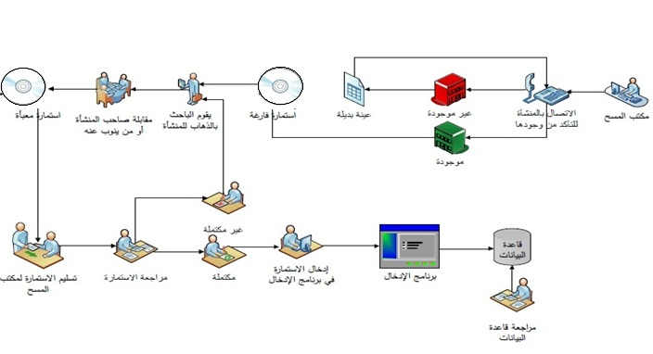
3.2 مرحلة تجهيز البيانات
3.2.1 التجهيز المكتبي
أثناء عملية جمع البيانات من الميدان باشر فريق التدقيق المكتبي بتدقيق البيانات. وتم التركيز في هذه المرحلة بصورة خاصة على تدقيق اتساق البيانات واكتمالها لتقليل حجم الخطأ قدر الإمكان.بالإضافة إلى ذلك فقد تم اختيار مجموعة متخصصة من العاملين بالمركز والمسح وتحت إشراف الفريق الفني للمسح للقيام بمراجعة نهائية للبيانات المدققة بغاية تقليل حجم الأخطاء إلى أدنى حد ممكن.
3.2.2 التجهيز الالكتروني
قام مبرمج الدراسة بعملية التجهيز الالكتروني كما قام بتدريب مجموعة المدققين على كيفية استخدام برنامج الاستمارة في عملية التدقيق المعد مسبقاً لهذا الغرض. كما تم إتاحة البيانات بحيث يمكن إجراء التدقيق الآلي الفوري عليها من خلال شاشات العرض حيث تم التركيز على اكتمال البيانات وفيما إذا كانت القيمة مدخلة. كما تم التأكد من تطبيق قواعد الاتساق للتأكد من أن البيانات المدخلة متسقة مع بعضها البعض ومنطقية حسب المتغيرات الأخرى. وقد كان لتطبيق قواعد التدقيق وفاعليتها وتسلسل الإجابة المنطقية والربط بين جميع أسئلة الاستمارة الأثر الكبير في ضمان نجاح تلك العملية، وبعد الانتهاء من إعداد ملف بالبيانات الخالية من الأخطاء تم استخراج النتائج الأولية لجميع المتغيرات وتمت دراستها من قبل المختصين في الفريق الفني للمسح. على أثر ذلك، طبقت بعض القواعد المباشرة على بعض الأسئلة وتمت مراجعة البيانات وقبولها بشكل نهائي، كما تم تصحيح البعض منها.
3.2.3 عرض ونشر النتائج
تم عرض نتائج المسح من خلال النظام الإحصائي الذكي لإمارة دبي المتوافر لدى مركز دبي للإحصاء عبر نظامي الإحصاء الالكتروني والمؤشرات الإحصائية ، ويتم نشر تلك المخرجات بعدة طرق من أهمها:
1. الكترونياً من خلال الموقع الالكتروني لمركز دبي للإحصاء.
2. النظام الإحصائي الذكي لإمارة دبي.
3. الأخبار الصحفية الدورية التي تستعرض أبرز نتائج المسح.
3.2.4 الاستجابات حسب مصدر البيان كما يلي:
 | مسح ميداني | مصادر ادارية | المجموع
عدد الاستجابات | 1003 | 2705 | 3708

رابعاً: الوثائق الرئيسية للمسح
تضمنت وثائق المسح كل من الإستمارات وكتيبات التعليمات الخاصة بالمشرفين والباحثين وقواعد التدقيق المكتبي والإلكتروني، وفيما يلي عرضاً موجزاً لأهم هذه الوثائق:
4.1 استمارة المسح
تتسم استمارة مسح الاستثمار الاجنبي بالوضوح والبساطة في أسئلتها، والترتيب المنطقي لبياناتها وشمولها لكافة البيانات التي تحقق أهداف المسح ، وملائمة حقولها وكفايتها للبيانات المطلوبة ، وتوافقها مع التعاريف و المعايير الدولية و الفنية المتعارف عليها.
وتشمل الاستمارة المتغيرات الواقعة ضمن المجالات الرئيسية الآتية:
وقد روعي عند إعداد الاستمارة عدد من العوامل نذكرها فيما يلــي:
1. أن تكون الاستمارة مترجمة لأهداف المسح فقد تضمنت الاستمارة كافة البيانات التي تحقق أهداف المسح المحددة مسبقا.
2. أن تتضمن الاستمارة احتياجات الجهات المختلفة ولتحقيق هذا الغرض تم عقد لقاءات و إجراء اتصالات مع تلك الجهات للتعرف على احتياجاتها من البيانات وأخذها بعين الاعتبار عند إعداد الاستمارة بشكل نهائي.
3. الإطلاع على تجارب عدد من الدول العربية الشقيقة والجهات الإحصائية المحلية في هذا المجال للاستفادة من هذه التجارب في إجراء المسح.
4. الأخذ بعين الاعتبار التوصيات الفنية الصادرة عن المنظمات الدولية عند إعداد الاستمارة لكي تكون الاستمارة متوافقة مع المعايير والتوصيات الفنية الدولية المتعارف عليها في المسوحات المشابهة .
5. وضوح مفاهيم الاستمارة بالنسبة للمشتغلين بالمسح على اختلاف.
6. اعتماد أدلة التصنيف الدولية كأساس لترميز حقول النشاط الاقتصادي وذلك لتسهيل عمليات المقارنة مع الجهات المختلفة.
4.2 كتيب التعليمات
يتضمن كتيب التعليمات كافة التعاريف والمفاهيم المستخدمة في المسح والتعليمات المفصلة للعاملين الميدانيين على اختلاف مستوياتهم الإشرافية والتنفيذية. كما تضمن شرحاً مفصلاً لجميع الأسئلة والمفاهيم الواردة في الاستمارة بمختلف أقسامها والتصانيف المستخدمة لكل منها، بالإضافة إلى كيفية استيفاء البيانات بصورة تكفل الحصول عليها بأعلى درجة ممكنة من الصحة والدقة. واشتمل الكتيب أيضاً على قواعد التدقيق الأساسية التي يجب أن يتبعها العاملون بمختلف مستوياتهم أثناء قيامهم بتدقيق الاستمارات مع التركيز على اكتمال الاستمارة وعلى العلاقات المنطقية بين الإجابات (الاتساق الداخلي) وكيفية اكتشاف الأخطاء وتصحيحها.
خامساً: العاملين بالمسح
5.1 الهيكل الوظائفي للعاملين بالمسح
تم تنظيم العاملين الذي شاركوا في العمل الفني والإداري والميداني للمسح على النحو التالي:
- المشرف العام الفني للمسح:
ومن أبرز مهامه إعداد كافة المنهجيات الفنية المرتبطة بالدراسة "المنهجية المتكاملة، منهجية التدقيق، منهجية استخراج النتائج ..."، كما أنه المرجع الوحيد لأية تعليمات فنية متعلقة بأسئلة ومفاهيم وتعاريف ومتغيرات استمارة الدراسة وأية جوانب وأمور فنية أخرى مرتبطة به، هذا بالإضافة إلى تدريب العاملين المشتركين بالمسح واختبارهم و إعداد تقريراً مفصلاً بأهم مخرجات المسح وارساله للإدارة الفنية المسؤولة عن المسح.
- المشرف العام الميداني للمسح:
مهمته متابعة كافة الأمور الميدانية للمسح، كما يقوم بتزويد فريق المسح بتقارير حول تقدم سير العمل.
- المشرف الإداري:
مهمته إدارة وتنفيذ العمليات الميدانية، وتزويد المشرف العام بتقارير دورية عن سير العمل.
  - المبرمج:
ومن أبرز مهامه تصميم برنامج إدخال الاستمارة ، ويعتبر حلقة الوصل ما بين الباحثين والفنيين من خلال متابعة العمل الميداني وحل كافة المشكلات المتعلقة بالبرنامج وتراسل بيانات الاستمارات المكتملة بشكل دوري وإعداد قاعدة البيانات الرئيسية للمسح.
  - المشرفون الميدانيون:
ومن أبرز مهامهم توزيع العمل الميداني اليومي على فريقه، التواجد في منطقة العمل باستمرار، حضور بعض المقابلات وتدقيق الاستمارات المنجزة والإقرار باكتمال الاستمارة وإبداء الملاحظات على الخاطئ منها.
  - الباحثين/الباحثات:
وتشمل مهام الباحث تنفيذ عملية جمع البيانات والتأكد من استيفاء جميع البيانات قبل مغادرته المنشأة وكذلك تدقيق البيانات المستوفاة في الميدان وتسليم المشرف تقارير انجاز يومياً.
  - مشرف التدقيق:
ومن أبرز مهامه توزيع العمل الميداني اليومي المكتمل على فريق التدقيق، ومتابعة عملية تدقيق الاستمارات المنجزة أولاً بأول والإقرار باكتمال الاستمارة وتزويد المشرفين الميدانيين بالملاحظات على الخاطئ منها.
  - المدققين:
تكمن مهمتهم في تدقيق الاستمارات مكتبياً إلكترونياً من خلال البرنامج المعد مسبقاً لغايات التدقيق حيث يتم متابعة كافة الاستمارات التي تحتاج إلى تصحيح مع المشرف الإداري.
5.2 اختيار الباحثين وتدريبهم
5.2.1 اختيار الباحثيين الميدانيين
تم اختيار العاملين على مختلف مستوياتهم الإشرافية والتنفيذية حسب عدة أسس من بينها الخبرة السابقة في مجال التعدادات والمسوح والدراسات الإحصائية، المعرفة بالمناطق الجغرافية واستعمال الخرائط، المؤهل العملي حيث كان غالبية العاملين من حملة البكالوريوس بالإضافة إلى إجادة اللغة الإنجليزية وأية لغات أخرى.

5.2.2 تدريب الباحثيين الميدانيين واختبارهم
يعتبر تدريب الباحثين الميدانيين من أهم المراحل في أي مسح ميداني؛ لذا تم تدريب فريق العمل الميداني على أهم المفاهيم والمصطلحات الخاصة بمسح الإستثمار الأجنبي؛ وتم تدريبهم على آلية إستيفاء الإستمارة وتعبئة الجداول فيها. ويهدف التدريب إلى تعريف الباحثين بموضوع الإستثمار الأجنبي؛ والتعرف على أهداف المسح؛ وفهم محتويات الإستمارة؛ وكيفية تعبئتها؛ بالإضافة إلى طريقة طلب البيانات وتدقيقها ومراجعتها، وتعريف الباحث بكافة التعليمات والتوصيات لتحقيق الأهداف المرجوة من المسح. وتعريفهم بوجوب الالتزام بما يلي:
1- يجب تسجيل المعاملات وفقاً لمبدأ الإستحقاق.
2- وجوب الحصول على الميزانية وإرفاقها مع الإستمارة معبئة بالكامل.
3- تكون القيم المسجلة في الإستمارة بالدرهم الإماراتي.
4- التقيد التام بما يرد من تعليمات وإرشادات من المسؤول الفني عبر مسؤول العمل الميداني.
وقد شمل التدريب كذلك على أساليب إجراء المقابلات وخصوصيتها وكيفية التعامل مع المنشأه والتغلب على الصعوبات. بالإضافة إلى ذلك، فقد أجريت عدة تطبيقات عملية مكتبية وميدانية على تعبئة الاستمارة والأخطاء التي تظهر نتيجة تلك التطبيقات، كما تم تدريب العاملين على عمليات التجهيز المكتبي للبيانات وعلى قواعد التدقيق وكيفية اكتشاف الأخطاء وتصحيح الممكن منها لضمان اتساق الإجابات. ومن الجدير ذكره أنه وفي نهاية الدورة التدريبية تم إجراء اختبار لجميع العاملين في المسح على اختلاف مستوياتهم الإشرافية والتنفيذية حدد على أساسه وبدرجة كبيرة عملية انتقاء واختيار العاملين بالمسح.

سادسا: التعاريف الرئيسية
التعاريف والمصطلحات المستخدمة في استمارة المسح
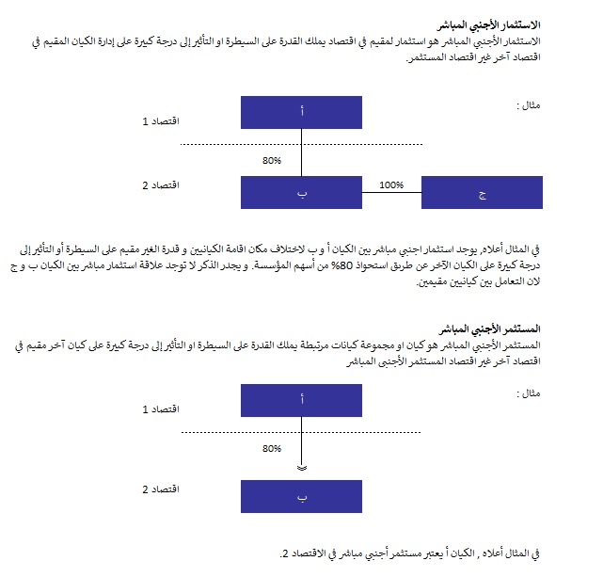
تم إعداد التعاريف والتصانيف المستخدمة لمسح الاستثمار الاجنبي، بالاعتماد على المعايير الدولية الصادرة

عن الأمم المتحدة وبعض وكالاتها المتخصصة. وفيما يلي أهم التعاريف المستخدمة في المسح:
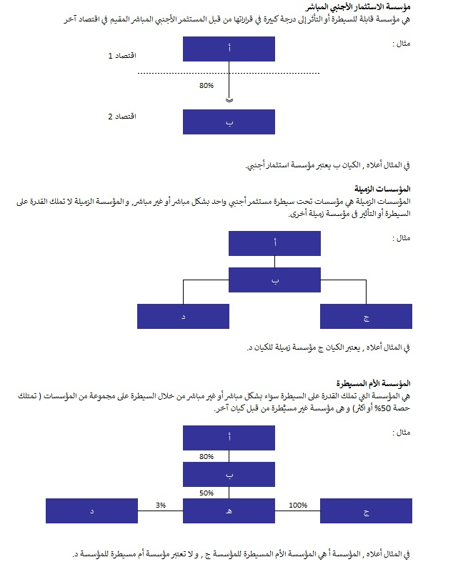

الاستثمارات الحافظة:
هي استثمارات في سندات الدين أو الملكية القابلة للتداول بين الكيانات المقيمية في اقتصاد و كيان آخر مقيم في اقتصاد آخر.
الاستثمارات الأجنبية الأخرى:
تعبر عن الاستثمارات الأجنبية عدا استثمارات الحافظة أو الاستثمار الأجنبي المباشر.

النشاط الاقتصادي الرئيسي:
النشاط الرئيسي هو النشاط الذي يشكل النسبة الأكبر من حيث المساهمة في القيمة المضافة للمؤسسة و غالبا تكون بنسبة 50% أو أكثر من القيمة المضافة المحققة.

المقيم في دولة الإمارات العربية المتحدة:
هو أي فرد أو منشأة أو منظمة موجودة في دولة الإمارات العربية المتحدة أو لديه الرغبة بأن يقيم في الدولة لمدة لا تقل عن سنة. و الكيانات الموجودة في الدولة و حتى لو كانت مملوكة لجهات أو جنسيات أجنبية تعتبر كيانات مقيمة على حسب مبدأ الإقامة بغض النظر عن جنسية مالكيها.

الغير مقيم:
هو أي فرد أو منشأة أو منظمة مقيمة خارج دولة الإمارات العربية المتحدة أو لديه الرغبة بأن يقيم في تلك الدولة لمدة لا تقل عن سنة. و الكيانات الموجودة خارج الدولة و حتى لو كانت مملوكة لجهات محلية تعتبر كيانات غير مقيمة على حسب مبدأ الإقامة بغض النظر عن جنسية مالكيها.

